国土地理院地図の表示アプリ

本ソフトは、Webで公開されている国土地理院の地図を表示するソフトである。
ネットワークにつないでオンラインで使用することを前提としているが、一度表示した地図はデータがPCに取り込まれているので、その部分はオフラインでも使用することができる。

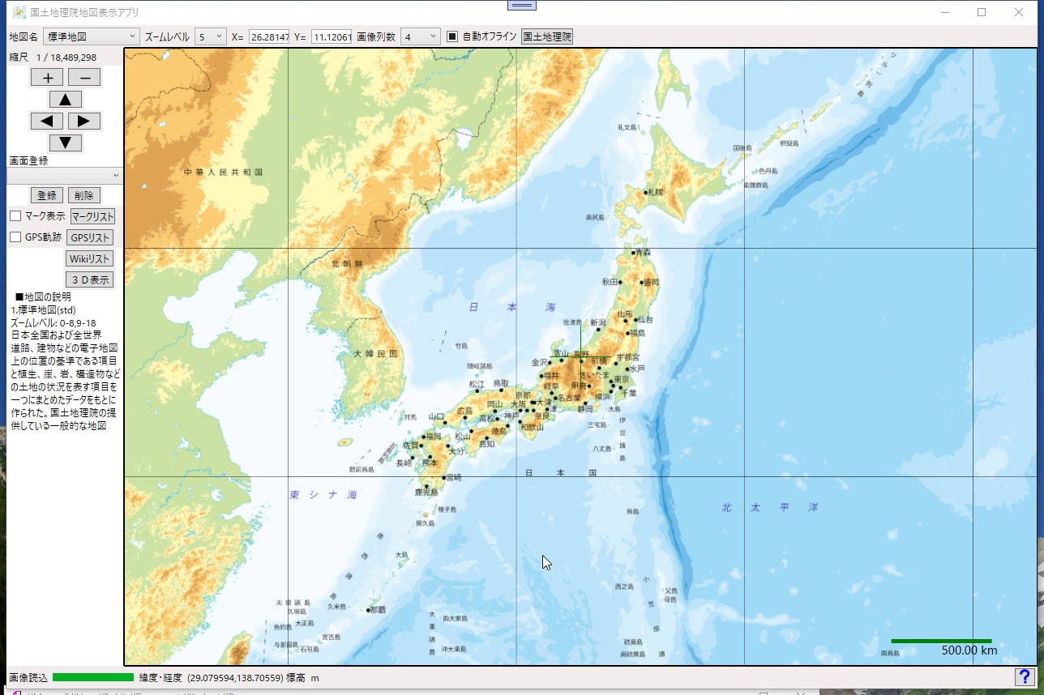

目次
国土地理院地図の表示アプリ 1
・おもな機能 3
・画面の説明 4
① 地図名 4
② ズームレベル 4
③ 座標 5
④ 画像列数 5
⑤ オンライン切替 5
⑥ 地図データWebページボタン 5
⑦ 縮尺 5
⑧ 画面の縮小拡大移動ボタン 5
⑨ 画面切り替え 6
⑩ 補足機能ボタン 6
⑪ 地図の説明 7
⑫ コンテキストメニュー 7
⑬ 画像読込進捗バー 8
⑭ 座標・標高・地質表示 8
⑮ 中心クロス 8
⑯ スケール 8
⑰ ヘルプボタン 8
・キー操作 9
・マウス操作 9
・マーク機能 10
・GPSトレース表示機能 12
・Wikipediaの参照機能 14
・三次元表示機能 17
・地図データの登録方法 19
・登録済みの地図データ 20

・おもな機能
1. 地図の表示
Web上で公開されている国土地理院の地図17種類、OpenStreetMap、日本シームレス地質図の地図表示することができる。
国土地理院の地図は表示範囲が国内のみだが、OpenStreetMapの地図は全世界が表示できる。
日本シームレス地質図ではカーソルの指定した位置の地質を下部のステータスエリアに表示できる。
国土地理院の地図は上以外にも地震直後の航空写真画像などを追加で登録して見ることができる。
なお、地図データは国都地理院のサーバーから取得するため、ネットワークの接続は必須ですが、一度データを取り込んだ後はオフラインでも見ることができる。
2. 地図画面の登録、呼び出し
画面の状態を登録し、再度呼び出すことができる。
3. マークの登録・編集・表示
記録しておきたい場所を座標指定で登録できる。マークは地図に表示することができ、マークリストから指定することでそのマーク位置に地図を移動できる。
マークはグループで分類ができ、シンボルやコメント、参照URLが登録できる。
4. GPXトレースデータの表示
GPS機能を持った装置やスマホのGPS機能でトレースしたGPXデータを地図上に表示することがことができる。
登録されたGPXデータはグラフ表示で 距離/時間 対 標高/速度 のグラフ表示ができる。
5. Wikipediaの一覧データから抽出したデータの表示とその中の座標データ位置の表示
Wikipediaには、史跡や博物館、山などのデータが登録されており、その中の多くには座標が登録されているので、その一覧リストを作成し、一覧リストから登録座標位置に地図位置を移動でき、またその位置はマークとしても登録できる。
6. 地図表示エリアの三次元表示
標高データを利用して地図で表示されている範囲の三次元表示をおこないいろいろな方向から形状を角にすることができる。
また標高方向の色設定を変更して見栄えをかえることが出来る。

・画面の説明

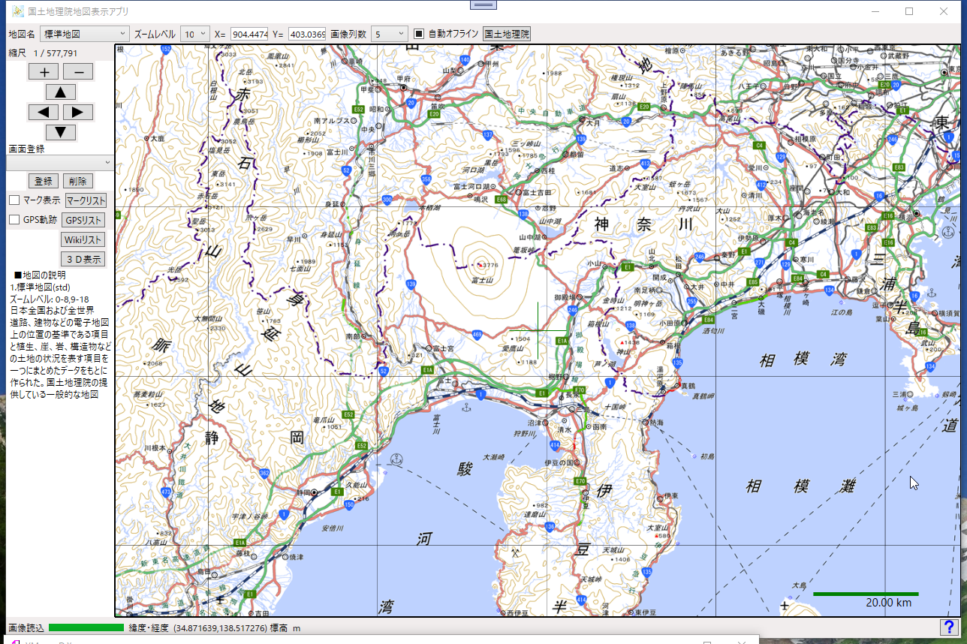
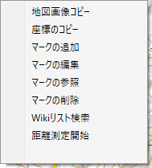
①
②
③
④
⑤
⑥
⑦
⑧
⑨
⑩
⑪
⑬
⑮
⑭
⑯
⑫
⑰

① 地図名
使用する地図の切り替えをおこなう。登録されている地図は国土地理院地図が17種類、オープンストリートマップ(OpenStreetMap)と20万分の1日本シームレス地質図V2(地質調査総合センター)が1種類づつである。
コンボホックス上でマウスの右ボタンを押すと地図の追加、編集、削除が行える。

② ズームレベル
地図データは256x256pixcelの画像データをタイル状に敷き詰めて表示する。ズームレベル０では画像データ1枚で全世界を、ズームレベル1では2x2の4枚で、２では4x4の16枚とレベルを上げるごとに詳細を表示できる。つまり一辺が２のn乗(n=ズームレベル)で画像データで表示する。
国土地理院地図の標準地図の場合、ズームレベルが０から8の範囲では全世界を表示するが、9から18で日本国内だけになる。(19以上はデータがありません)
オープンストリートマップ(OpenStreetMap)の場合は0から18範囲で全世界の表示ができるが、地図の種類によって表示できる範囲やズームレベルの範囲が異なる。

③ 座標
この座標は緯度・経度を表す座標ではなく、タイル画像を配置する時に使用する座標でプログラムのデバッグ用に表示しています。地球一周が２のn乗(n=ズームレベル)に対しての位置関係を示している。

④ 画像列数
横方向に配置する画像データの数を指定します。数値が大きいほど解像度を上げることができますが、画面の解像度以上にしても動作が重くなるだけで、通常は3から5程度が適当かと思う。
このソフトに印刷する機能はありませんが、地図画面をコピーして他のソフトで印刷する場合には列数を大きくしてコピーすると解像度の高い地図を印刷することができる。

⑤ オンライン切替
サーバーから画像データを取得する方法として、オンライン(レ)、自動オンライン(■)、オフライン(□)の3つの状態があり、それを切り替える。
オンラインの時は常に画像データをサーバーから取得しデータを更新する。自動オンラインの時はダウンロードされていない画像データのみをサーバーから取得する。オフラインにするとダウンロードした画像データだけで表示を行うので表示領域のデータが欠けている場合にはそこの部分は白く表示される。
自動オンライン状態でデータが欠ける部分がある場合やデータを最新にしたい場合は、オンラインにしてF5キー(再表示)を押してください。

⑥ 地図データWebページボタン
表示している地図データの提供元のホームページを開く。

⑦ 縮尺
画僧データが作成された時の縮尺を表していて画面上の縮尺を表すものではありません。そのため、ズームレベルによっておおよその縮尺が決まっている。

⑧ 画面の縮小拡大移動ボタン
画面の拡大縮小や移動を行うためのボタンです。これはマウスやキーボードからでも行うことができる。

⑨ 画面切り替え
表示されている画面の状態を登録し、それを呼び出すことで登録したときの状態にする。登録では地図名、ズームレベル、位置、画像列数が保存されます。登録名が同じ場合は上書きされる。

⑩ 補足機能ボタン
・マークリストボタン
地図上にマークの登録ができ、その登録したマークの一覧リストのダイヤログを表示する。ボタンの左側のチェックボックスにチェックを入れると地図上に登録したマークが表示される。
ボタンを押すとマークリストのダイヤログが表示され、目的のマークをダブルクリックするとその位置に地図を移動する。またリストにグループごとに表示することや右ボタンのコンテキストメニューで「編集」/「追加」/「削除」/「ソート」/「インポート」/「エキスポート」の機能を実行することができる。ソートでは「昇順」/「降順」/「距離順」を選択することができる。
・GPSリストボタン
GPS機器で記録したGPXフォーマットのファイルを一覧リストのダイヤログを表示します。登録したGPSデータを表示するにはボタンの左側のチェックボックスにチェックを入れるのとリストの左側のチェックボックスにもチェックを入れる。一覧リストの操作はリストで右ボタンを押した時に表示されるコンテキストメニューから行います。一覧リストでダブルクリックを行うと選択したデータの位置に地図を移動する。
コンテキストメニューからは「追加」/「編集」/「削除」/「移動」/「グラフ表示」/「すべてにチェックを入れる」/「すべてのチェックを外す」機能を実行します。「グラフ表示」では 標高/速度対距離/時間でのグラフを表示する。
・Wikiリストボタン
Wikipediaには、史跡や博物館、山などのデータが登録されており、それらの一覧リストも登録されている。その一覧リストをリスト化し選択するダイヤログを表示する。
そのダイヤログに一覧リストを登録し、登録された一覧リスから各リストのデータのWebページから、そのデータの座標と概要や基本的な座標を取得する。取得したデータをダブルクリックすることでその位置に地図を移動させたり、そのWebページを開いたり、マートとして登録を行うことができる。
・３D表示
地図の表示領域を地図の標高データを使って別ウィンドウで三次元表示を行う。標高に合わせた色配分を変更も行える。山の形状などを立体的に確認できる。

⑪ 地図の説明
表示している地図の概要を説明して、使用できるズームレベルの範囲やデータのある地域などの確認ができる。例えば、国土地理院の「標準図」であれば日本全国でズームレベル０から18の範囲で表示することができるか、「火山土地条件図」であればおもな火山のあるところでズームレベルも1３から1６と限定されており、その説明が表示される。

⑫ コンテキストメニュー
地図画面の上でマウスの右ボタンを押すとコンテキストメニューが表示される。メニューの各項目については次のとおりである。
・地図画像のコピー
表示している地図の画面をクリップボードにコピーする。コピーする画面の解像度は表示している地図の横幅列数で決まる。一列当たり256ドットなので4列表示であれば横1,024ドット、10列表示あれば2,560ドットと列数を増やすと解像度を上げてコピーすることができる。
・座標のコピー
マウスで指定した位置の座標と標高をクリップボードにコピーし、ダイヤログにも表示する。
・マークの追加
マウスで指定した位置の座標でマークの登録ダイヤログをだしてマークの登録を行う。
・マークの編集
マークの位置で選択した場合、その位置のマークの編集画面をだし、マークの登録内容を変更することができる。
・マークの参照
マークの位置で選択した場合、その位置のマークの登録データに「リンク」データが設定されていれば、そのリンクデータを開く。
・マークの削除
マークの位置で選択した場合、その位置のマークを削除する。
・Wikiリストの検索
マウスで指定した座標位置でWikiリストのダイヤログを開き、その座標で登録されているWikiリストのデータから指定距離内のデータを検索する。
・距離測定開始
距離測定開始を選択した後、マウスで指定した位置区間の距離を測定します。位置は複数指定可能で測定を終えるときは再度右ボタンでコンテキストメニューをだして測定終了を選択する。

⑬ 画像読込進捗バー
Webからファイルをダウンロードする時に進捗を示する。

⑭ 座標・標高・地質表示
マウスで指定した位置の緯度経度座標、標高を表示します。日本シームレス地質図を表示しているときは地質の地質時代、岩石区分と凡例記号を表示する。なお緯度経度座標以外は国内地図のみとなる。

⑮ 中心クロス
地図の中心には緑色の線で十字表示をしている。

⑯ スケール
地図の右下には、距離の目安となるスケールを表示している。

⑰ ヘルプボタン
このソフトのヘルプファイルを表示する。

・キー操作
キー操作によって地図の拡大縮小ゃ移動を行う。上下左右の移動はControl-Key押しながらだと移動量は半分になる。
矢印キー 右(→)
地図を画面全体の半分だけ右側に移動する。
矢印キー 左(←)
地図を画面全体の半分だけ左側に移動する。
矢印キー 上(↑)
地図を画面全体の半分だけ上側に移動する。
矢印キー 下(↓)
地図を画面全体の半分だけ下側に移動する。
PgUpキー : 画面拡大(ズームレベル1Down)
ズームレベルを一段上げて地図を拡大する。
PgDnキー : 画面縮小(ズームレベル1Up)
ズームレベルを一段下げて地図を縮小する。
F5キー : 再表示(オンライン)
地図の画面データをダウンロードして最新の状態にして再表示する。

・マウス操作
地図上でのマウス操作は次のとおりです。
右ボタン
コンテキスメニューの表示、コンテキストの内容は上記の⑫に示す。
左ボタンでドラッグ
地図の移動を行う。空白タイルでは座標がとれない場合があるのでその時は左上の操作ボタンかキー操作で行う。
マウスホイール
マウスホイールを回すことで地図の拡大縮小(ズームレベルの上下)をおこなう。

・マーク機能
地図上にマークを登録し、マークリストからマークを選択することでその位置に地図を移動させることができる。またマークを選択してマークの編集をしたり、マークに登録されている参照先のWebページやファイルを開くことができる。
なおWikiリストからマークを登録するとWikiリストのデータがそのままマークに登録されるので入力の手間がかなり省ける。
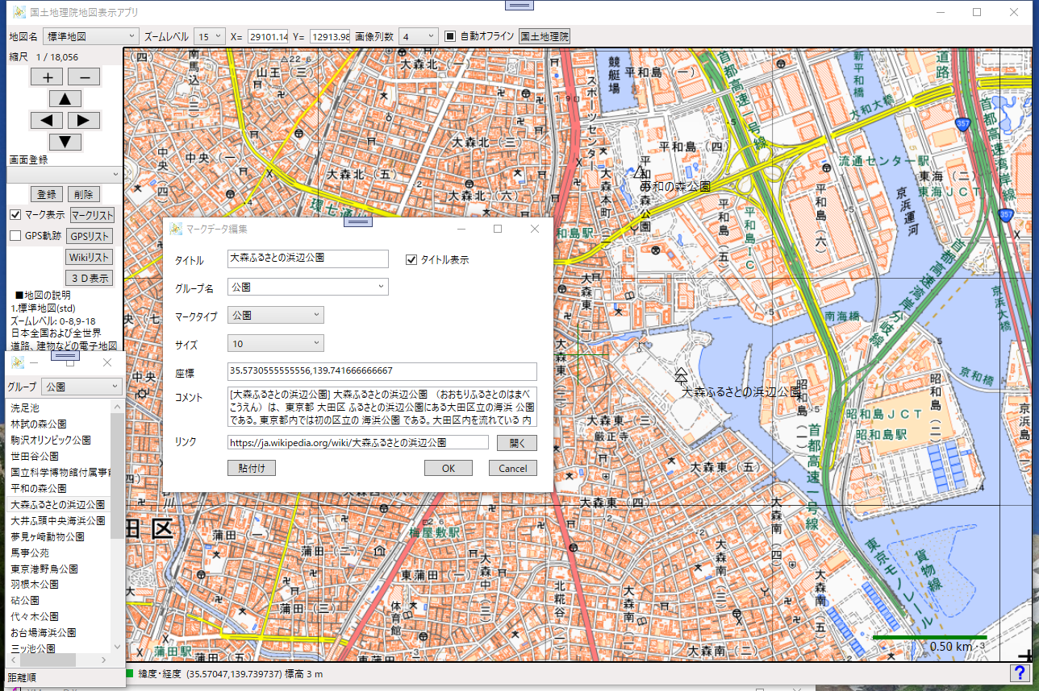
マーク表示画面 (① マーク ②マーク登録ダイヤログ ③マークリスト)
①
②
③
1) マークの登録
マークの登録はマウスで指定した位置で右ボタンのコンテキストメニューをだし、「マークの追加」を選択して登録します。登録ダイヤログではタイトル、グループ名、マークタイプ、サイズ、座標(マウスの位置が座標として表示されている)、コメント、リンクを入力する。
リンクにマークと関連のあるWebアドレスやファイルパスを入力しておけば、このダイヤログの「開く」ボタンや地図のコンテキストメニューの「マークの参照」で開くことができる。
「貼付け」ボタンはWikiリストでクリップボードにコピーしたデータを上記の項目に上書きする。
2) マークの編集
一度登録したマーク内容の変更はマーク上でコンテキストメニューだして「マークの編集」を選択するか、マークリストでマークを選択して行う。
3) マークの削除
一度登録したマークの削除はマーク上でコンテキストメニューだして「マークの削除」を選択するか、マークリストでマークを選択して行う。
4) マーク位置への移動
マーク位置へ地図を移動する場合にはマークリストからマークをダブルクリックして行う。
5) マークの参照
マーク上でコンテキストメニューを表示し、「マークの参照」を選択するとマークに登録されているWebページまたはファイルを開くことができる。
6) マークサイズ倍率の変更
マークのサイズは個々のマークの設定で行うことができるがマーク全体をサイズ変更したい場合はマークリスト上でコンテキストメニューをだして「マークサイズ倍率」を選択するとばいりつの選択メニューダイヤログが表示されるのでその中から倍率を選択して変更する。
7) マークリストのインポート・エキスポート
マークのデータを外部ファイルにエキスポートしたり、インポートすることもでき、マークリストのダイヤログからコンテキストメニューから「インポート」または「エキスポート」を選択して行う。インポートでは重複を除いて追加する。

・GPSトレース表示機能
GPS機器でトレースしたGPXファイルのトレースデータを地図上に表示する。
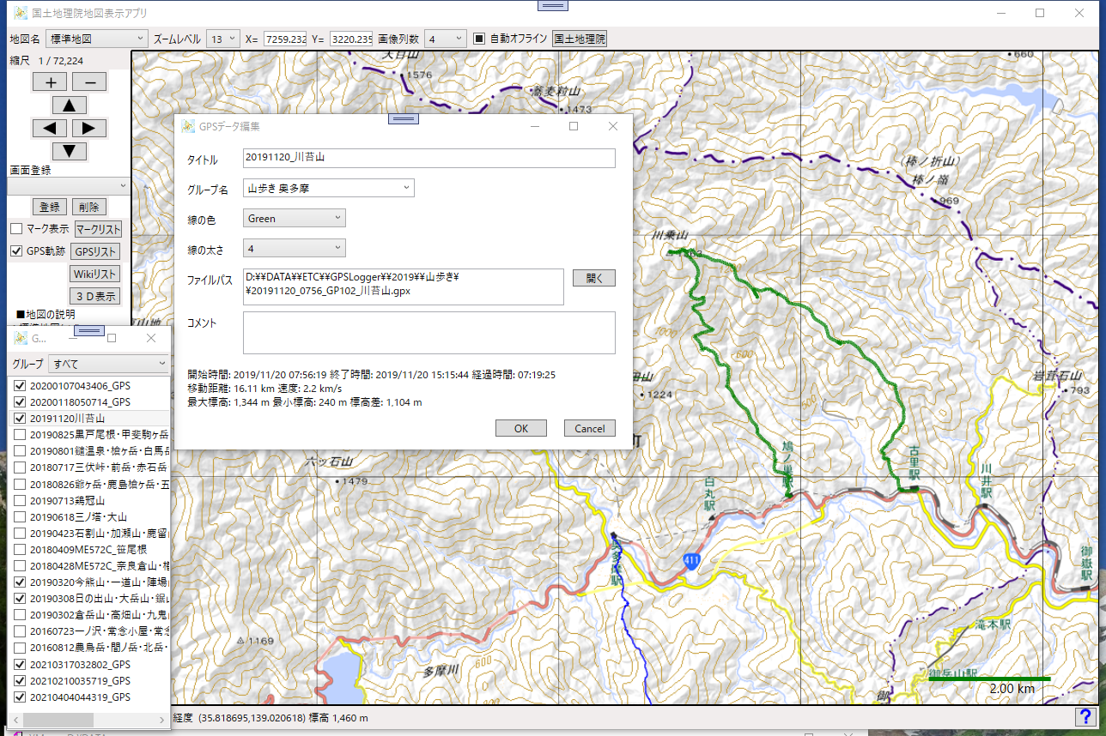
GPXファイルの登録画面(①GPXファイルのトレース表示 ②登録画面 ③ファイルリスト)
①
②
③
1) 登録(追加)
GPXファイルの登録は③のGPSリストダイヤログでリスト上でマウスの右ボタンを押してコンテキストメニューをだして「追加」を選択すると②の登録ダイヤログが表示する。
登録ダイヤログでは「開く」ボタンでファイルを選択し、タイトル、グループ、線の色、線の太さ、コメントを設定して登録する。
2) 編集
登録データの変更はGPSリストダイヤログで対象ファイルを選択してコンテキストメニューで「編集」を選択して行う。
3) 削除
登録データの削除はGPSリストダイヤログで対象ファイルを選択してコンテキストメニューで「削除」を選択して行う。
4) 移動
GPSリストダイヤログで対象ファイルを選択してコンテキストメニューで「移動」を選択するとトレース位置の中央に地図を移動します。ズームレベルは移動前と変わらないので場合によってはトレースの内側になる場合もある。
5) グラフ表示
GPXファイルのデータについては縦軸に標高または速度、横軸に距離または時間でグラフ表示することができる。表示方法はGPSリストダイヤログで対象ファイルを選択してコンテキストメニューで「移動」を選択する。
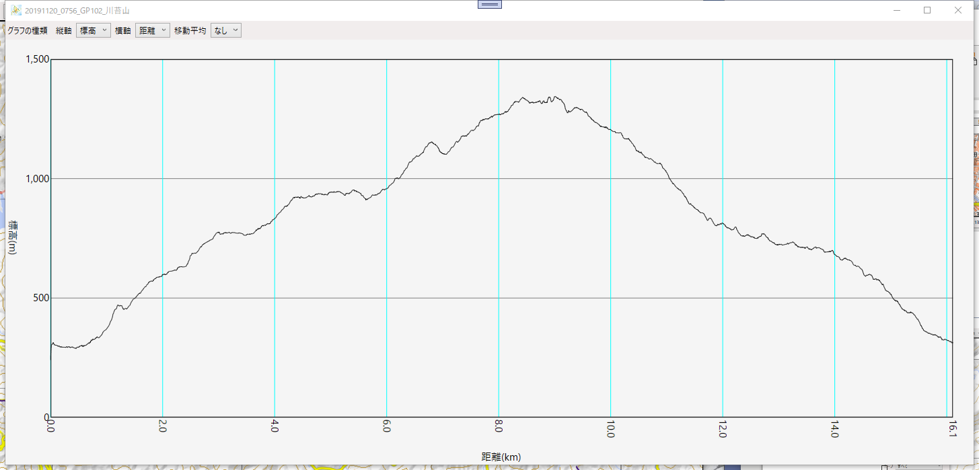
標高と移動距離でのグラフ表示
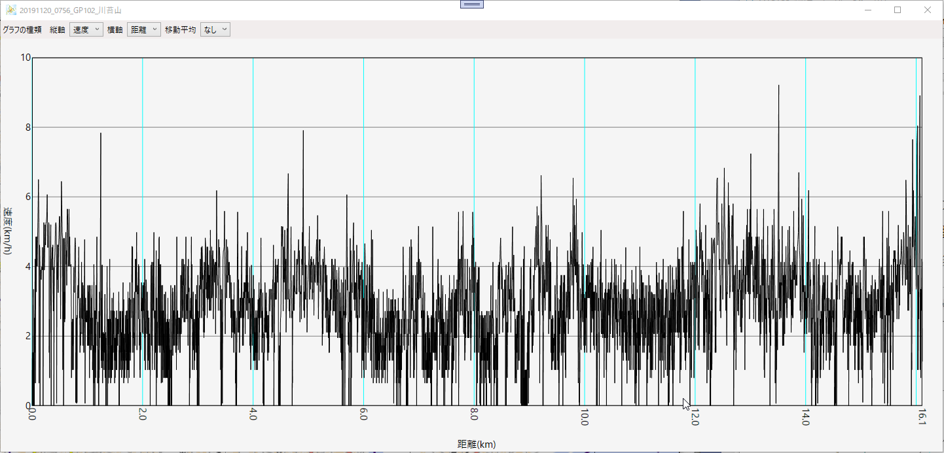
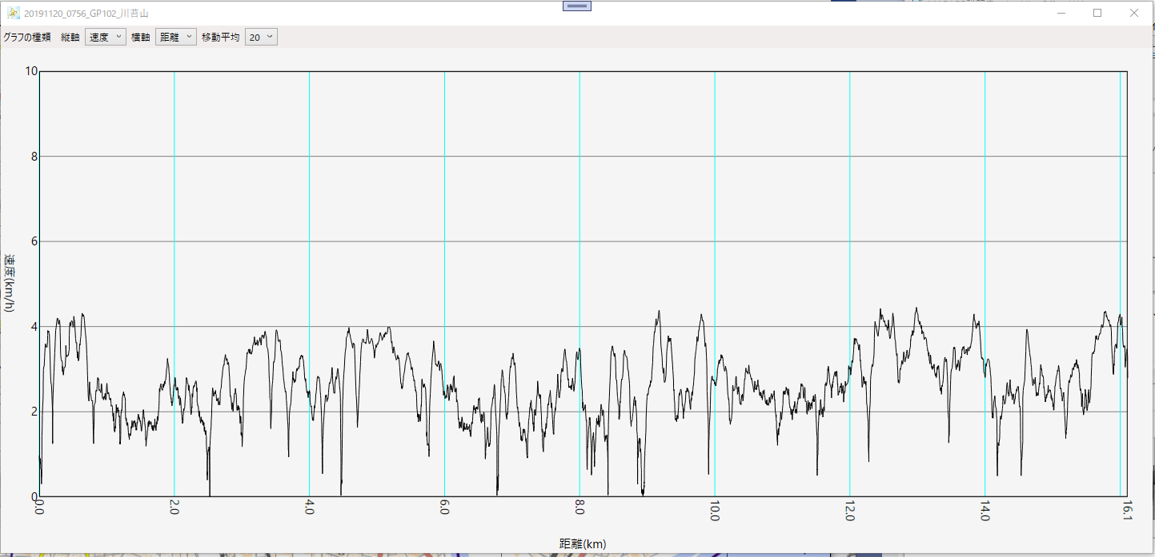

速度と移動距離で標示
移動平均を20を設定

上図は速度と移動距離でグラフ化したものであるがそのままでは速度のばらつきが大きく醜いグラフとなるため移動平均を求めてひょうじを行うと速度の変化をとらえられるようになる。

・Wikipediaの参照機能
Wikipediaには名所旧跡、観光地、百名山、鉄道駅など地図に関係する情報が多数存在しそのデータの中には座標情報が含まれており、それらを目的別に一覧にしたページもあります。
例えば「日本百名山」では下図のように百名山が表リストの一覧となっており、各山のページにもリンクしています。そして各山のページには概要説明以外に基本情報として標高や所在地、位置座標などが記載されています。この位置座標を収集できれば百名山のリストが各山の位置へ地図を移動させることができます。
そこで一覧リストを取得してリストのリンク先のデータを収集してリストを作成し、リストから各地図の位置に移動させます。
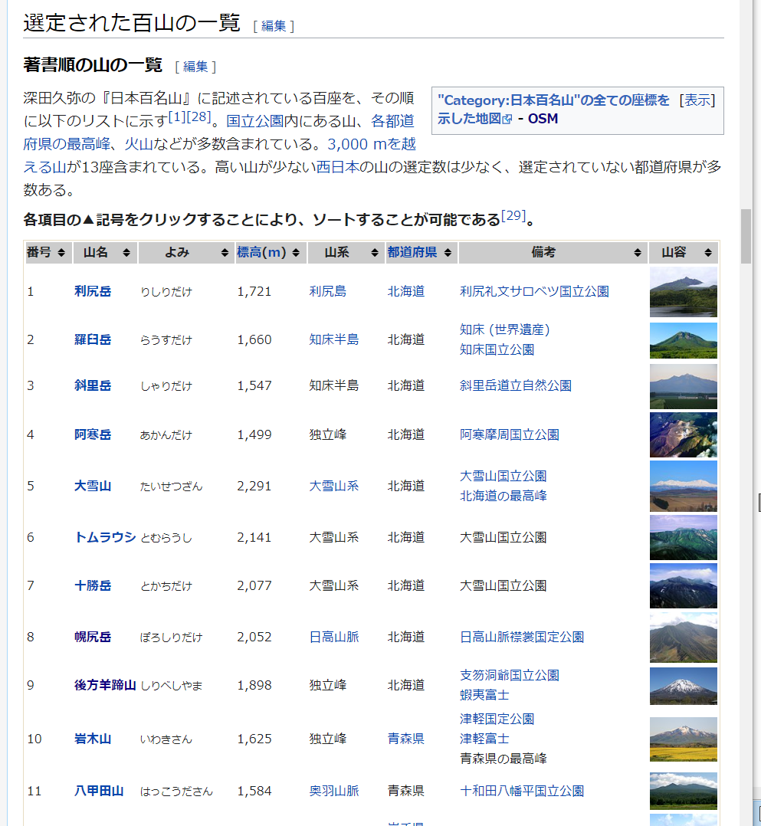

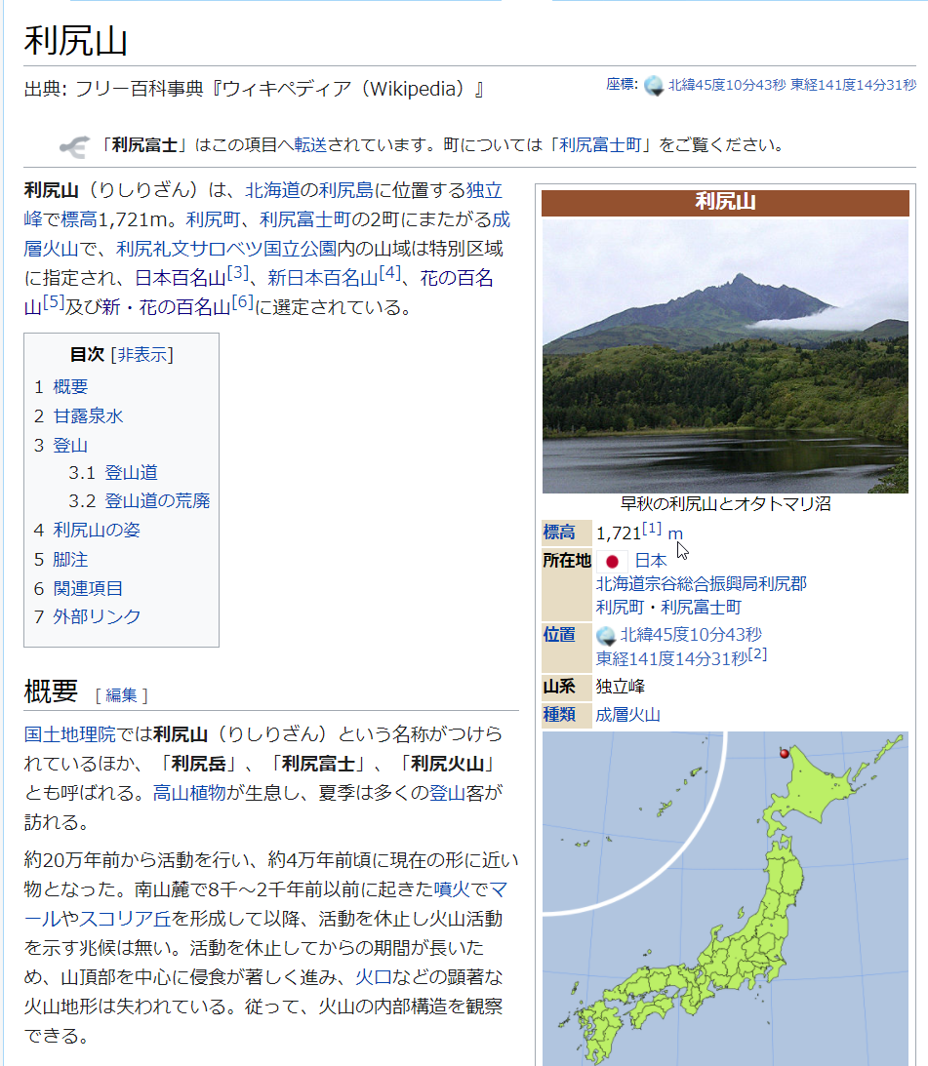

1) Wikipediaの一覧リストの登録
まず画面左側の「Wikiリスト」ボタンをWikipediaの検索ダイヤログを表示する。最初に開いた時は空リストの状態ですが一番上のコンボボックスをクリックすると既に登録されている一覧リストが表示され、その中から目的のリストを選択する。
選択したリストが初回の場合はWikipediaのページからデータを取得に行くので多少時間がかかるが、一度行うとデータがファイルに保存されるので2回目以降は表示に時間はかかりません。
下図は百名山の一覧ページからデータを取得した結果ですが、山以外のデータもリストにでてくる場合もありますので、不要な項目はリスト上から削除してください。またデータが取得できなかったり、目的のもの以外がしめている時は右側の一覧抽出方法の自動以外の項目を選んで右上の「一覧更新」ボタンを押して試してください。
この状態では山のタイトルと山のページのURLしか取得できていないので、右上の「詳細取得」ボタンを押してリストの各項目のURLのページから詳細データを取得する。これは各Webページのデータを読込に行くので時間がかかるが、取得するとファイルに保存されるので次回からは時間がかかりません。
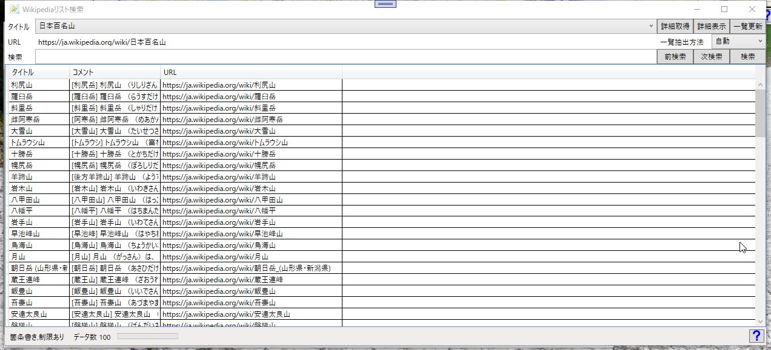

一覧更新直後の状態
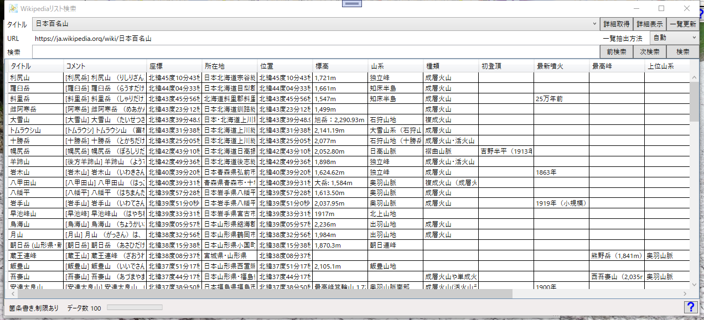

詳細取得後の状態

2) リスト上での操作
・ダブルクリック
リストの選択項目の座標位置に地図を移動する。
・コンテキストメニュー
地図位置 : 選択項目の座標位置に地図を移動する。
詳細表示 : 選択項目の内容をダイヤログ表示する。
マーク追加: 選択項目をマークとして追加する。
コピー : 選択項目をCSV形式でクリップボードにコピーする。
開く : 選択項目のWikipediaのページを開く。
削除 : 選択項目を削除する。

3) 検索
検索は表示リスト内の検索と詳細を取得したデータファイルの検索と2通りある。
表示リスト内の検索は検索ワードを入力して「前検索」ボタンか「次検索」ボタンを押すと検索した行に移動する。
ファイル内検索は詳細を取得したファイル内を検索ワードで検索し、ヒットした項目だけをリスト表示する。
4) 一覧名の操作
一覧名の登録や削除などは上から2項目のURLを表示している項目で右ボタンでコンテキストメニューをだして行う。ここでダブルクリックをすると表示しているURLの項目が開かれる。
・コンテキストメニュー
コピー : URLのアドレスをクリップボードにコピーする
開く : URLのアドレスのWebページを開く。
URL追加 : 一覧リストを作るためのWebページを設定する。入力はタイトルとURLのアドレスを入力するがタイトルを省略した場合、URLのアドレスからタイトルが設定される。
URL削除 : 表示されているURLアドレスの一覧を一覧から削除する。

・三次元表示機能
「3D表示」ボタンを押すと国土地理院の標高データを使って地図で表示している範囲を三次元で表示を行う。
1) 操作方法
回転 : 左ボタンを押して上下左右に移動する。
移動 : 右ボタンを押して上下左右に移動する。
拡大縮小: マウスホイールを前後に回して行う。
位置リセット: 右上のリセットボタンを押すと初期状態に戻す。
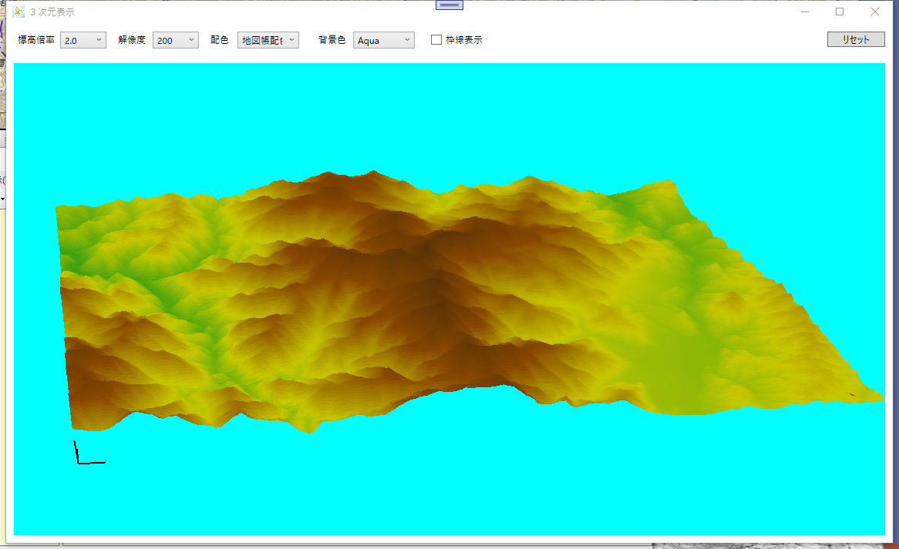
白馬岳周辺を三次元で表示(中央が白馬岳、右下が白馬村)
2) 標高倍率
高さ方向を協調したい場合には上部の標高倍率の数値を変更する。
3) 解像度
一辺の分割数(解像度)を表しており、分割数を大きくすると滑らかになるが、その分初回表示に時間がかかるので200～400ぐらいが適当と思われる。
4) 配色
標高方向の色の配分を変更できるので、最も見やすい配色を割り当ててほしい。上図の配色を平野部に摘要すると凹凸がわからないので例えば「都市強調」を使ってみる。なお、配色についてはカシミール3Dの配色を参考にした。
5) 背景色
背景色も変更できるので必要に応じて変更する。
6) 枠線表示
チェックを入れると傾きの確認用に枠線を表示する。
7) スケール
地図の左下に該当する部分に三軸のスケールを表示しており、その長さは各線とも1,000mに相当するので標高倍率を変更した時にどれくらい標高が強調されているかがわかる。

・地図データの登録方法
地図データの登録はメイン画面の地図名のコンボボックスで右ボタンのコンテキストメニューをだして「データの追加」を選択して行う。
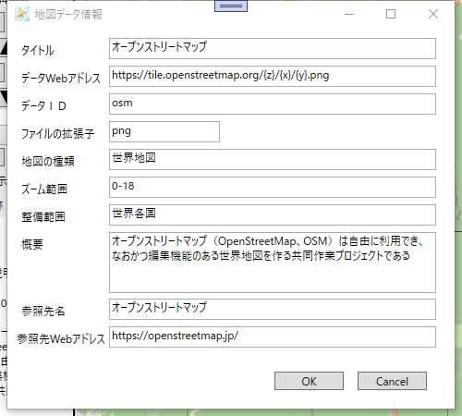
データの登録は右図のダイヤログボックスに入力しておこなう。
1) タイトル
地図のタイトル(地図名に表示される)
2) データWebアドレス
データファイルのサーバーアドレスを入力
例(オープンストリートマップの場合)
https://tile.openstreetmap.org/{z}/{x}/{y}.png
この中で
{z}:ズーム値、{x}:タイル座標のX値、{y]:タイル座標のY値
国土地理院地図の場合は入力しなくてもよい。
3) データID
データの保存フォルダの識別子となるため、他のデータとの重複することはできない。
国土地理院地図の場合はデータWebアドレスのズーム値の手前の値を使用している。
下記の標準地図の場合は「std」を設定している。
https://cyberjapandata.gsi.go.jp/xyz/std/{z}/{x}/{y}.png
4) ファイルの拡張子
画像ファイルの拡張子を設定
5) 地図の種類
地図の種類を入力。
6) ズーム範囲
使用できるズームレベルの範囲を入力。
7) 整備範囲
地図が使用できる領域を入力
8) 概要
地図についてのガス溶接名を入力。
9) 参照先名
地図の提供元の名称を入力。メイン画面の右側ボタンの表題となる。
10) 参照先Webアドレス
地図の提供元のホームページのWebアドレスを入力。メイン画面の右側ボタンを押した時に開かれるWebアドレスとなる。

・登録済みの地図データ
国土地理院地図
No | タイトル | 提供元 | 概要
No | タイトル | データID | 有効ズーム | 整備範囲 | データURL
1 | 標準地図 | 国土地理院 | 道路、建物などの電子地図上の位置の基準である項目と植生、崖、岩、構造物などの土地の状況を表す項目を一つにまとめたデータをもとに作られた。
1 | 標準地図 | std | 0-8,9-18 | 日本全国 | https://cyberjapandata.gsi.go.jp/xyz/std/{z}/{x}/{y}.png
2 | 淡色地図 | 国土地理院 | 標準地図を淡い色調で表したもの
2 | 淡色地図 | pale | 0-8,9-18 | 日本全国 | https://cyberjapandata.gsi.go.jp/xyz/pale/{z}/{x}/{y}.png
3 | 数値地図25000 | 国土地理院 | 防災対策や土地利用/土地保全/地域開発などの計画の策定に必要な土地の自然条件などに関する基礎資料提供する目的で、昭和30年代から実施している土地条件調査の成果を基に地形分類(山地、台地・段丘、低地、水部、人口地形など)について可視化したもの
3 | 数値地図25000 | lcm25k_2012 | 4-9, 10-16 | 一部地域 | https://cyberjapandata.gsi.go.jp/xyz/cm25k_2012/{z}/{x}/{y}.png
4 | 沿岸海域土地条件図 | 国土地理院 | 陸部、解部の地形条件、標高、水深、底質、堆積層、沿岸関連施設、機関、区域などを可視化したもの
4 | 沿岸海域土地条件図 | ccm1 | 14-16 | 一部地域 | https://cyberjapandata.gsi.go.jp/xyz/ccm1/{z}/{x}/{y}.png
5 | 火山基本図 | 国土地理院 | 噴火の防災計画、緊急対策用のほか、火山の研究や火山噴火予知などの基礎資料として整備した火山の地形を精密に表す等高線や火山防災施設などを示した縮尺 1/2500-1/10000の地形図
5 | 火山基本図 | vbm | 16-18 | 一部地域 | https://cyberjapandata.gsi.go.jp/xyz/vbm/{z}/{x}/{y}.png
6 | 火山土地条件図 | 国土地理院 | 火山災害の予測や防災対策立案に利用されている他、地震災害対策、土地保全/利用計画立案や各種の調査/研究、教育のための基礎資料としてあるいは地域や強度の理解を深めるための資料としても活用することを目的として整備した。
6 | 火山土地条件図 | vlcd | 13-16 | 一部地域 | https://cyberjapandata.gsi.go.jp/xyz/vlcd/{z}/{x}/{y}.png
7 | 白地図 | 国土地理院 | 全国の白地図
7 | 白地図 | blank | 5-14 | 日本全国 | https://cyberjapandata.gsi.go.jp/xyz/blank/{z}/{x}/{y}.png
8 | 湖沼図 | 国土地理院 | 湖及び沼とその周辺における、道路、主要施設、底質、推進、地形などを示したもの
8 | 湖沼図 | lake1 | 11-17 | 主な湖沼 | https://cyberjapandata.gsi.go.jp/xyz/lake1/{z}/{x}/{y}.png
9 | 航空写真(全国最新撮影) | 国土地理院 | 電子国土基本図(オルソ画像)、東日本大震災後正射画像、森林(国有林)の空中写真、簡易空中写真、国土画像情報を組み合わせ、全国をシームレスに閲覧でるようにしたもの
9 | 航空写真(全国最新撮影) | seamlessphoto | 2-18 | 日本全国 | https://cyberjapandata.gsi.go.jp/xyz/seamlessphoto/{z}/{x}/{y}.jpg
10 | 色別標高図 | 国土地理院 | 基礎地図情報(数値標高モデル)および日本海洋データ・センタが提供する500mメッシュ海底地形データをもとに作成。標高の変化を色の変化を用いて視覚的に表現したもの
10 | 色別標高図 | relief | 5-15 | 日本全国 | https://cyberjapandata.gsi.go.jp/xyz/relief/{z}/{x}/{y}.png
11 | 活断層図(都市圏活断層図) | 国土地理院 | 地震被害の軽減に向けて整備された。地形図、活断層とその状態、地形分類を可視化したもの
11 | 活断層図(都市圏活断層図) | afm | 11-16 | 一部地域 | https://cyberjapandata.gsi.go.jp/xyz/afm/{z}/{x}/{y}.png
12 | 宅地利用動向調査成果 | 国土地理院 | 宅地利用動向調査の結果(山林・荒地、田、畑・その他の農地、造成中地、空地、工業用地一般低層住宅地、密集低層住宅地、中・高層住宅、商業・業務用地、道路用地、公園・緑地など、その他の公共施設用地、河川・湖沼など、その他、海、対象地域外)を可視化したもの首都圏は1994年、中部圏は1997年、近畿圏は1996年のデータが最新である
12 | 宅地利用動向調査成果 | lum4bl_capital1994 | 6-12,13-16 | 一部地域 | https://cyberjapandata.gsi.go.jp/xyz/lum4bl_capital1994/{z}/{x}/{y}.png
13 | 全国植生指標データ | 国土地理院 | 植生指標とは植物による光の反射の特徴を生かし衛星データを使って簡易な計算式で植生の状況を把握することを目的として考案された指標で植物の量や活力を表している
13 | 全国植生指標データ | ndvi_250m_2010_10 | 6-10 | 日本とその周辺 | https://cyberjapandata.gsi.go.jp/xyz/ndvi_250m_{西暦}_{月}/{z}/{x}/{y}.png
14 | 磁気図(2015.0年値) | 国土地理院 | 時期の偏角、伏角、全磁力、水平分力、鉛直分力を示したもの
14 | 磁気図(2015.0年値) | jikizu2015_chijiki_h | 4-8 | 日本全国 | https://cyberjapandata.gsi.go.jp/xyz/jikizu2015_chijiki_h/{z}/{x}/{y}.png

国土地理院地図以外
No | タイトル | 提供元 | 提供元URL
No | タイトル | 概要
No | タイトル | データID | 有効ズーム | 整備範囲 | データURL
1 | オープンストリートマップ | OpenStreetMap | https://openstreetmap.jp/
1 | オープンストリートマップ | オープンストリートマップ（OpenStreetMap、OSM）は自由に利用でき、なおかつ編集機能のある世界地図を作る共同作業プロジェクトである
1 | オープンストリートマップ | osm | 0-18 | 世界地図 | https://tile.openstreetmap.org/{z}/{x}/{y}.png
2 | 20万分の1日本シームレス地質図V2 | 地質調査総合センター | https://www.gsj.jp/HomePageJP.html  (Web API https://gbank.gsj.jp/seamless/v2/api/1.2/)
2 | 20万分の1日本シームレス地質図V2 | 産業技術総合研究所地質調査総合センターが提供する日本全国統一の凡例を用いた地質図をタイル化したものです。※
2 | 20万分の1日本シームレス地質図V2 | seamless_v2 | 3-13 | 日本全国 | https://gbank.gsj.jp/seamless/v2/api/1.2.1/tiles/{z}/{y}/{x}.png
※20万分の1日本シームレス地質図V2の凡例データ
日本シームレス地質図V2の地質図を表示した場合、マウス位置の地質情報を下部のステータスバーに表示しているがその凡例データは下記より取得している。
https://gbank.gsj.jp/seamless/v2/api/1.2/legend.csv

標高データ(マウス位置の標高標示に使用 https://maps.gsi.go.jp/development/demtile.html)
No | タイトル | 提供元 | 概要
No | タイトル | データID | 有効ズーム | 整備範囲 | データURL
1 | 標高タイルデータ | 国土地理院 | 写真測量によって図化された1/25,000地形図の等高線（10m間隔）から作成、標高精度は5m以内
1 | 標高タイルデータ | dem(DEM10B) | 1-14 | 日本全国 | https://cyberjapandata.gsi.go.jp/xyz/dem/{z}/{x}/{y}.txt
2 | 標高タイルデータ | 国土地理院 | 航空レーザ測量によって約5m四方間隔で標高精度は0.3m以内
2 | 標高タイルデータ | DEM5A | 1-15 | 日本全国 | https://cyberjapandata.gsi.go.jp/xyz/dem5a/{z}/{x}/{y}.txt
3 | 標高タイルデータ | 国土地理院 | 地上画素寸法20cmの写真測量によるもので約5m四方間隔で標高精度は0.7m以内
3 | 標高タイルデータ | DEM5B | 1-15 | 都市域周辺等 | https://cyberjapandata.gsi.go.jp/xyz/dem5b/{z}/{x}/{y}.txt

その他でタイル地図が使えるコンテンツ
1) エコリス地図タイル https://map.ecoris.info/
自然環境に関するさまざまなデータを地図タイル形式で配信するサービス
植生(植生図、田んぼ、スギ・ヒノキ・サワラ植林)、動物(ヤマアカガエル、ツキノワグマ、オオタカ、クマタカ)、その他(陰影起伏)などがある。ただこの時点で動物についてはアクセスできなかった。

2) 富田林市オープンデータ
(https://www.city.tondabayashi.lg.jp/map2/download/download.html)
自治体が公開しているデータで地形図と航空写真がある。

3) G空間情報センター
(https://www.geospatial.jp/ckan/dataset?q=&res_format=XYZ&sort=views_recent+desc)
一般社団法人 社会基盤情報流通推進協議会が運営するもので、地理空間情報（＝G空間情報）の有効活用と流通促進を図るためのデータ流通支援プラットフォーム。
自治体、民間企業、NPO法人などさまざまな機関が保有する情報を配信している。

4) ハザードマップポータルサイト
https://disaportal.gsi.go.jp/hazardmap/copyright/opendata.html

5) maps.stamen.com
http://maps.stamen.com/#terrain/12/37.7706/-122.3782
OpenStreetMapを加工した地図を作成している。

ハイコントラストの白黒地図
https://stamen-tiles.a.ssl.fastly.net/toner/{z}/{x}/{y}.png
地形図
https://stamen-tiles.a.ssl.fastly.net/terrain/{z}/{x}/{y}.jpg
水彩のような地図
https://stamen-tiles.a.ssl.fastly.net/watercolor/{z}/{x}/{y}.jpg

6) esri
http://www.esrij.com/ https://www.esri.com/en-us/home
https://services.arcgisonline.com/arcgis/rest/services

ESRI World Topo(世界地図)
http://services.arcgisonline.com/ArcGIS/rest/services/World_Topo_Map/MapServer/tile/{z}/{y}/{x}.png

Esri Ocean Base Map(海洋地図)
http://server.arcgisonline.com/ArcGIS/rest/services/Ocean_Basemap/MapServer/tile/{z}/{y}/{x}.png

7) Tile servers(マップデータの一覧)
https://wiki.openstreetmap.org/wiki/Tile_servers

※執筆時の情報なのでリンクなど内容が変更になっている場合もあります。

